ТЕРРИТОРИАЛЬНАЯ ИЗБИРАТЕЛЬНАЯ КОМИССИЯ
ПИТЕЛИНСКОГО РАЙОНА
391630, Рязанская область, р.п.Пителино, ул. Советская площадь, д.8, тел. (49145)6-41-76

РЕШЕНИЕ

17 сентября 2024 г. р.п. Пителино № 90/426

О назначении выборов депутатов в Думу Пителинского муниципального округа Рязанской области первого созыва
В соответствии с частью 2 статьи 23 Федерального закона от 06.10.2003 г. № 131-ФЗ «Об общих принципах организации местного самоуправления в Российской Федерации», статьей 10 Федерального закона от 12.06.2002 г. № 67-ФЗ «Об основных гарантиях избирательных прав и права на участие в референдуме граждан Российской Федерации», частью 7 статьи 3 Закона Рязанской области от 04.09.2024 № 59 - ОЗ «О преобразовании муниципальных образований Пителинского муниципального района Рязанской области, внесении изменений в отдельные законодательные акты Рязанской области и признании утратившими силу отдельных законодательных актов Рязанской области», постановлением Избирательной комиссии Рязанской области от 10.09.2024 г. № 122/1516-7 «О возложении на территориальную избирательную комиссию Пителинского района Рязанской области полномочий по подготовке и проведению выборов в органы местного самоуправления, местного референдума на территории муниципального образования — Пителинский муниципальный округ Рязанской области», Уставами муниципальных образований Пителинского городского и сельских поселений Пителинского муниципального района Рязанской области, территориальная избирательная комиссия решила:
- Назначить выборы депутатов в Думу Пителинского муниципального округа Рязанской области первого созыва 08 декабря 2024 г.

- Опубликовать настоящее решение в районной газете «Сельская жизнь», Информационном бюллетене муниципального образования – Пителинский муниципальный район Рязанской области, на официальном сайте администрации Пителинского района, на официальном сайте ТИК Пителинского района (https://korablino.moiwibori.ru/ ) https://korablino.moiwibori.ru/ ) в разделе «РЕШЕНИЯ ТИК».
- Контроль за исполнением настоящего решения возложить на председателя ТИК Пителинского района Т.В. Гаврилину.

Председатель территориальной
избирательной комиссии Гаврилина Т.В.

Секретарь территориальной
избирательной комиссии Елисеева Н.Б.

Приложение № 1
к решению территориальной
избирательной комиссии
Пителинского района
от _______2024г. № ______

СХЕМА
многомандатных избирательных округов по выборам депутатов Думы Пителинского муниципального округа Рязанской области
- Количество распределяемых депутатских мандатов по округам:
Избирательный округ № 1 – 3 мандата
Избирательный округ № 2 – 3 мандата
Избирательный округ № 3 – 2 мандата
Избирательный округ № 2 – 2 мандата
- Описание многомандатных избирательных округов
Номер  избирательного округа | Описание  избирательного  округа | Число  избирателей
Трехмандатный избирательный округ № 1 | Населенные пункты –  С. Высокие Поляны, с. Терентеево,  д. Лукино, П. Краснопартизанский,  х. Пятницкий Яр, с. Ермо – Николаевка, д. Кононовка, д. Жуковка,  д. Кошибеевка, п. Полесье, с. Пеньки, д.Малые Мочилы, с. Большие Мочилы,  д. Соколово, с. Темирево, с. Юрьево,  с. Савро-Мамышево, с. Самодуровка,  с. Подболотье, с. Большие Прудищи,  д. Обухово | 1136
Трехмандатный избирательный округ № 2 | Населенные пункты –  с. Нестерово, с. Свищево, с. Новый Ункор, с. Гридино, с. Высокое,  д. Чубаровский Ункор, д. Танкачевский Ункор, д. Церлевский Ункор,  д. Вяжневка, д. Мокрая Хохловка,  д. Ивановка, д. Михайловка,  д. Климушинка, п. Искра, с. Потапьево,  д. Потапьевская Хохловка,  д. Городок, д.Марьевка, д.Беседки  с. Пет, с. Станищи, д. Новая Деревня,  д. Каменка, д. Знаменка, с. Веряево,  д. Андреевка, д. Синюхино, д. Фалеевка | 1134
Двухмандатный избирательный округ № 3 | Населенные пункты –  р.п. Пителино (улицы: Полевая, Толстого, Тюлина, Школьная, Садовая, Красная, Ленина, Пролетарская, Луначарского, Пушкина, Хлебозаводская, Спортивная, Центральная, Б.А. Можаева, площадь Советская, Титова, Калинина, Павлова | 807
Двухмандатный избирательный округ № 4 | Населенные пункты –  р.п. Пителино (улицы: Советская, Новоселов, Горького, Лесная, Юбилейная, Гагарина, Молодежная, Новая, Строителей, Чкалова | 808

Приложение № 2
к решению территориальной
избирательной комиссии
Пителинского района
от _______2024г. № ______

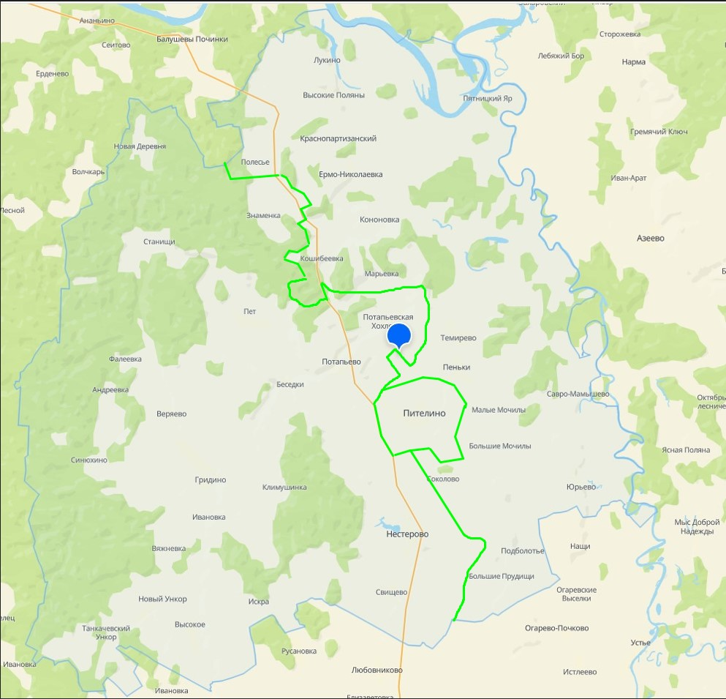

Приложение № 3
к решению территориальной
избирательной комиссии
Пителинского района
от _______2024г. № ______

